計算機組織

實驗八

結果報告

第十二組

組員:

|  |  |
| --- | --- |
| 學號 | 姓名 |
| E24099059 | 陳旭祺 |
| F74044046 | 蕭佑永 |

日期:2020/11/30

一、實驗內容

Useful Information:

高級微控制器匯流排架構(Advanced Microcontroller Bus Architecture, AMBA)是用於ARM架構下系統晶片(SoC)設計中的一種匯流排架構。它在超大規模集成電路設計中有著重要的作用。隨著該架構的發展，它的應用逐漸超出了微控制器的範疇，如今在特殊應用積體電路(ASIC)以及系統晶片設計項目中也得到廣泛應用，這些集成電路產品是現代行動裝置的重要組成部分。

AMBA各代革新:

本次要用的EASY微控制器的控制系統模組(reset controller, arbiter, decoder)控制Advanced High-performance Bus (AHB)架構下各種aspect

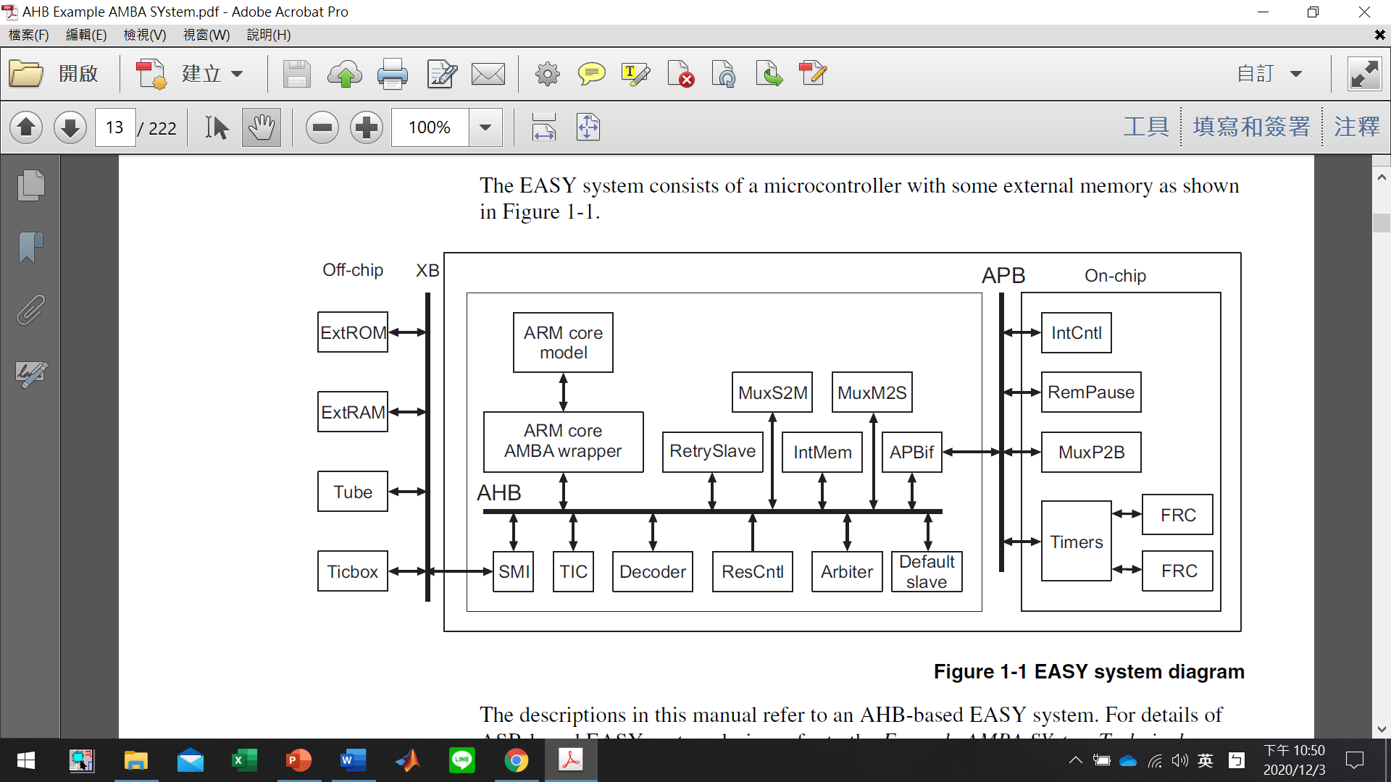

(1)實作一

1.題目:利用Modelsim模擬Eazy運作情形

2.實現方法:

註1.volatile 關鍵字是一種型別修飾符，用它宣告的型別變量表示可以被某些編譯器未知的因素更改。volatile 提醒編譯器它後面所定義的變數隨時都有可能改變，因此編譯後的程式每次需要儲存或讀取這個變數的時候，都會直接從變數地址中讀取資料。如 果沒有 volatile 關鍵字，則編譯器可能優化讀取和儲存，可能暫時使用暫存器中的值，如果這個變數由別的程式更新了的話，將出現不一致的現象。所以遇到這個關鍵字宣告的變數，編譯器對訪問該變數的程式碼就不再進行優化，從而可以提供對特殊地址的穩定訪問。

註2.Tube是一個可以在模擬系統中印出字體的Slave。

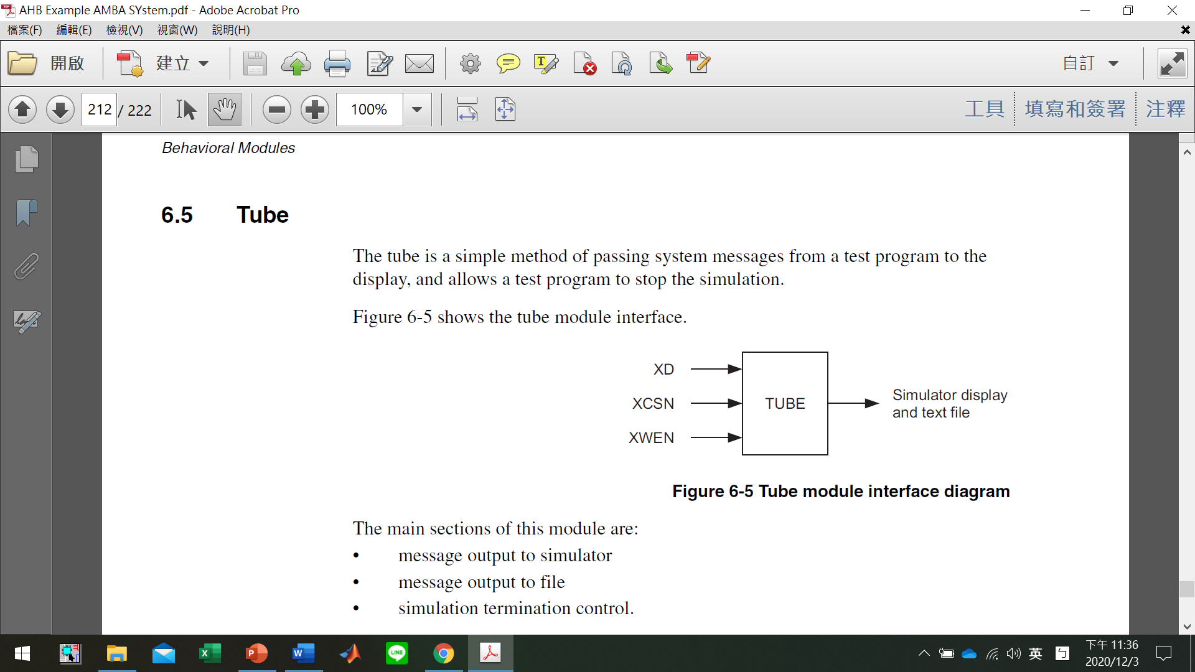

3.結果分析(modelsim):

(2)實作二

1.題目:EASY平台中，在Decoder中加入External MEM到位置0x40000000，並在0x40000040位置寫入自己的學號後8碼

2.實現方法:

3.結果分析(modelsim)

因資料存放於位置0x40000040故應為Modelsim顯示之位置10。(但與講義圖片驗證矛盾，事後助教有修改)

(2)挑戰題

1.題目:在Vivado版本的EASY平台中，掛上Slave(GPIO)在位置0x20000000，用Code讓CPU對GPIO寫入自己的組別號碼，並讓Slave(GPIO)被寫入的值可以透過Vivado合成，燒錄到FPGA板後，在FPGA板子上的LED以二進位顯示組別號碼

2.實現方法:

3.結果分析(FPGA board):

表示方法為big-endian最右邊是Least Significant Byte，，12即為本組號碼，測試無誤。

二、實驗心得(心得可隨意發揮，但是內容會做工程認證保留檔案)

陳旭祺:

這次實驗讓我們了解目前市場主流SOC的匯流排架構AMBA之各項基本觀念與AMBA2.0-AHB之實際操作，實驗一寫C Code利用Tube這個Slave印出字體；實驗二在Bus上掛外部記憶體，並寫入自己的學號查看Modelsim驗證其結果；實驗三在Bus位置0x20000000上掛GPIO，並寫自己所屬組別用FPGA驗證其結果。

蕭佑永: